Муниципальное казённое дошкольное образовательное учреждение
«Детский сад «Берёзка» г. Палласовки Волгоградской области

Сценарий развлечения для детей старшего
дошкольного возраста
«Во горнице, во светлице»

на межмуниципальном семинаре

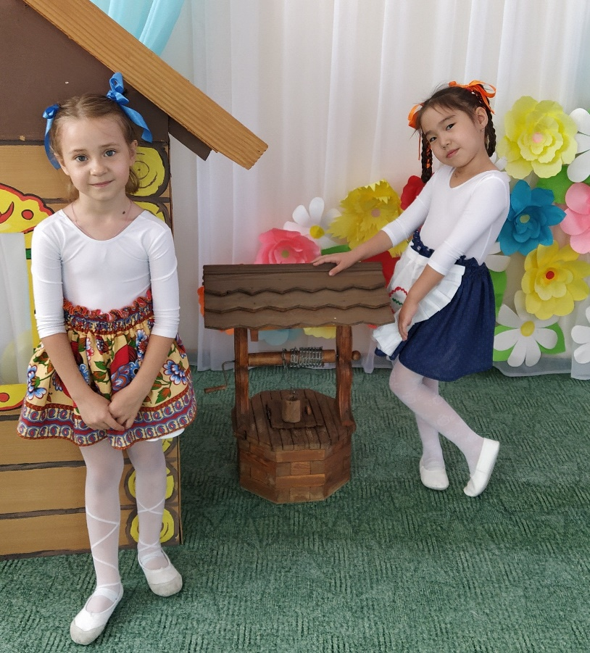

Подготовила музыкальный
руководитель первой квалификационной категории
Бадамшина О.Н.

г. Палласовка
2020 г.
Зал оформлен под русскую избу. Вдоль стены стоят лавки, покрытые домоткаными половиками, на столе стоит самовар и каравай. Звучит русская народная мелодия. В горницу входит хозяйка.

Хозяйка: Здравствуйте, люди добрые! Рада вас видеть в моей горнице. Здесь для вас, гостей дорогих будет праздник большой, праздник радостный! По обычаю по старинному посиделками называется. Пригласила я гостей со всех волостей. А вот и они…

В зал под музыку входят дети с воспитателем в русских народных костюмах.
Дети: Здравствуй, хозяюшка.
Хозяйка: Здравствуйте, гости, дорогие. Давно вас поджидаем, праздник без вас не начинаем!
Милости прошу, садитесь. Будьте, как дома! У меня для каждого найдется и местечко, и словечко.
Ребенок: Дома сидеть - ничего не высидишь. Решили мы на людей посмотреть да себя показать! (садятся на лавочку).
Хозяйка: Удобно ли вам, гости дорогие? Всем ли видно, всем ли слышно? Всем ли места хватило?
Воспитатель: Гостю-то, известное дело, хватило места, а не тесновато ли хозяевам?
Хозяйка: В тесноте да не в обиде! Ребята, посмотрите, в нашей горнице еще есть гости, давайте с ними поздороваемся (дети здороваются с гостями).
Ребенок: Мы гостей встречаем
Вкусным, румяным караваем!

Дети встают в круг, поют песню.

«КАРАВАЙ»

Хозяйка: Вот какой знатный получился каравай! Как полагается, по русскому обычаю, отведайте хлеба - соли, гости дорогие!

Дети рассаживаются на скамейках, а хозяюшка ведет рассказ:

Хозяйка: В старые времена был такой обычай у русских людей: как заканчивались полевые работы, собирали урожай, а хлеб в закрома засыпали, коротали осенние да зимние вечера вместе, устраивали посиделки. Как говорится в русской пословице «от скуки бери дело в руки». Вот и проводили время за любимым рукоделием.

Продолжая свой рассказ, хозяйка раздает детям и воспитателю салфетку, глиняную игрушку или посуду, корзину, ложки, матрешку. Они делают вид, что вышивают, лепят, плетут, мастерят.

Хозяйка: Кто за прялкой сидит, кто узор на полотенце вышивает, кто сарафан шьет. Одни из глины посуду лепят, другие из дерева ложки да плошки вытачивают. Весело было! То песню запоют, то шуткой перебросятся. Вот у них и работа спорилась. Давайте и мы с вами устроим посиделки, займемся любимым занятием да песню послушаем.

ПЕСНЯ «КРАЙ РОДНОЙ» (Рогожкина Милана)

Ребенок: Отдых - это не безделье,
Время игр, новостей,
Начинаем посиделки
Для друзей и для гостей.

Воспитатель: На завалинках, в светелке,
Иль на бревнышках каких,
Собирались посиделки
Пожилых и молодых.

Хозяйка: Ребятушки, а сейчас гляньте-ка на мои чашечки, да на блюдечки! Сами они белые, а цветочки-листочки на них – синие! А знаете вы, как роспись такая называется? (Ответы детей).
Верно, Гжелью такая роспись зовётся, потому что происходит из подмосковного местечка Гжель. Гляньте-ка, какая роза (показывает детям и сама любуется гжельской чайной розой на чашке).
Есть такая легенда: «В далёкой стране, где всегда царит лето, у одного купца была жена. В её саду росло много красивых роз разного цвета - и белые, и красные, и розовые. Вот однажды собрался купец за товаром в разные страны. Собирая в дорогу мужа, жена дала ему розу и попросила беречь её: «Она никогда не завянет, потому что я очень люблю тебя!» - сказала она. И купец уехал. Он долго путешествовал и заехал в Россию. А у нас холодная зима. Роза от мороза не завяла, а просто посинела. Когда гжельские мастера увидели эту необычную розу, очень удивились и захотели нарисовать её на своей посуде. Когда купец вернулся домой, он подарил жене красивую расписную посуду с синей розой».
С тех самых пор гжельская роза стала любимым украшением наших гжельских мастеров.
ТАНЕЦ «ГЖЕЛЬ»

Хозяйка: А теперь из Подмосковья давайте перенесемся к великой русской реке – Волге. На её берегу стоит славный и древний город Городец. Ребята, а чем же прославились Городецкие мастера?

Ребенок 1: Мастера из Городца сотворяют чудеса:
Ребенок 2: Прялки и ложки,
Бочонки и плошки,
Тарелки и скалки –
Хозяйкам подарки.

Хозяйка: Молодцы, ребята. Действительно, в российской глубинке есть чудо живое,
Одетое ярко и всё расписное.
В купавки, в бутоны оно приодето,
Ты глянешь на роспись и чувствуешь лето!
Все краски в цветах на доске отразились,
Розаны прекрасные в них появились,
А в точках-росинках сияет прохлада,
И чуда другого совсем нам не надо!

Воспитатель: Может быть, и умеют Городецкие мастера чудеса делать, но вот по мне, так лучше Дымковских игрушек ничего нет!
Чем знаменито Дымково?
Игрушкою своей!
И радует, и нравится
В ней все до мелочей.
Прозрачные и яркие,
Веселые цвета.
В ней что-то есть от радуги –
Какая красота!

В Дымково любили песни, пляски, в селе рождались чудо – сказки.
Вечера зимою длинны, и лепили там из глины.
Все игрушки не простые, а волшебно – расписные.
Белоснежны как березки, кружочки, клеточки, полоски –
Простой казалось бы узор, но отвести не в силах взор.
И пошла о Дымке слава, заслужив на это право,
Говорят о ней повсюду – удивительное чудо!

Хозяйка: Знаешь, пусть наши гости сами решают, что им нравится больше: Дымка или Городец.

ТАНЕЦ «ДЫМКА И ГОРОДЕЦ» (Абулкасова С., Науман Ю.)

Хозяйка: Но русский народ умел не только хорошо трудиться, но и отдыхать весело.
Давайте и мы с вами отдохнём, как встарь отдыхали! Хотите поиграть?

ИГРА «ЗОЛОТЫЕ ВОРОТА»
В игру приглашаются и гости, сидящие в зале.

Воспитатель: Недалеко от Городца, в заволжских лесах, находятся села, где возник еще один вид народного декоративного искусства – Хохлома.
Хозяйка: Хохлома! – какое странное и веселое слово. В нем и смех слышится и восхищенное ОХ! И восторженное АХ! Как же оно начиналось, это удивительное хохломское художество? Воспитатель: Разное рассказывают старики. Говорят, будто давным-давно поселился в лесу за Волгой веселый мужичок-умелец. Избу поставил, стол да лавку сладил, посуду деревянную вырезал. Варил себе пшенную кашу и птицам пшена не забывал насыпать. Прилетела как-то к его порогу птица Жар. Он и ее угостил. Птица - Жар задела золотым крылом чашку с кашей – и чашка стала золотой.
Роспись хохломская,
Словно колдовская
В сказочную песню просится сама.
И нигде на свете нет таких соцветий,
Всех чудес чудесней наша Хохлома!
ТАНЕЦ «КРУГОВАЯ ПЛЯСКА»

Хозяйка: Мы сегодня успели рассказать вам только о четырех промыслах. Но их еще так много: Филимоново, Каргополь, Жостово, Богородская игрушка… И каждое изделие такое, что глаз не отвести! Только добрые и веселые, талантливые, трудолюбивые люди могут создавать такие замечательные, красивые и сказочные вещи.
Воспитатель: Ох, и здорово мы повеселились, поиграли, но надо и честь знать.
Все поют: Мы славно гуляли
На празднике нашем.
Нигде не видали
Мы праздника краше!
Так будьте здоровы,
Живите богато,
А мы уезжаем
До дому, до хаты!

Хозяйка: Ну что вы, гости дорогие, так торопитесь? Ведь не красна изба углами, а красна - пирогами! Хватит всех нам веселить, пора гостей уж одарить.
Видите, самовар уже пыхтит,
Мне на ушко говорит:
«Пора к столу приглашать,
Гостей чаем угощать!»
Воспитатель: А к чаю ароматному – пряники русские, сладкие, мятные, угощенье знатное.
Обойди весь белый свет – пряников красивей нет!

Ребенок 1: Пряники-пряники!
Что за чудо - пряники!
Ребенок 2: И с начинкой, и простые,
Вырезные, расписные
Пряники печатные,
До того приятные.

Хозяйка: Мы их сразу не съедим, а сначала поглядим.
Все: Угощенье принимайте, и хозяев величайте!
Хозяйка, воспитатель и дети раздают гостям пряники.

